SERAYA INSTITUTE
Developing Human For Better Futures
DOK-20
ROLE & PERMISSION MATRIX
Peran, Kewenangan & Pemisahan Tugas
ICOP GRC PLATFORM
Integrated Governance, Risk, Audit & Compliance Platform · Modul Utama: ICOFR Management System
Kode Dokumen | DOK-20
Versi / Status | 1.0 / Baseline
Tanggal | 16 Juli 2026
Disusun oleh | Seraya Institute — Tim Arsitektur & Solusi GRC
Klasifikasi | RAHASIA & TERBATAS — Internal Use Only
Dokumen ini bersifat rahasia. Dilarang menggandakan, mendistribusikan, atau mengungkapkan isinya kepada pihak ketiga tanpa persetujuan tertulis.

DAFTAR ISI
KENDALI DOKUMEN 3
1. PENDAHULUAN 4
2. MODEL OTORISASI BERLAPIS 5
3. DELAPAN PERAN 6
4. MATRIKS PERAN × SCOPE 7
5. MATRIKS PERAN × MODUL 8
6. MATRIKS PEMISAHAN TUGAS 9
7. ATRIBUT & ROW-LEVEL SECURITY 11
8. DELEGASI & AKSES DARURAT 12
9. TATA KELOLA HAK AKSES 13
LEMBAR PERSETUJUAN 14

KENDALI DOKUMEN
Nama Dokumen | Role & Permission Matrix
Kode Dokumen | DOK-20
Batch | B7 — Matriks Kendali
Bergantung Pada | DOK-03 (FRS) · DOK-07 (Database Schema, RLS) · DOK-15 (API Spec, 10 scope) · DOK-19 (Navigation Flow)
Menjadi Dasar Bagi | DOK-21 (Workflow) · DOK-22 (RACI) · DOK-26 (Cybersecurity) · DOK-27 (Zero Trust)
Versi / Status | 1.0 / Baseline
Tanggal Terbit | 16 Juli 2026
Penyusun | Seraya Institute
Klasifikasi | Rahasia & Terbatas

Riwayat Revisi
Versi | Tanggal | Deskripsi Perubahan | Penyusun
0.1 | 16 Juli 2026 | Draf awal — delapan peran. | SI
1.0 | 16 Juli 2026 | Baseline — 8 peran, matriks peran × 10 scope, matriks peran × 17 modul, matriks pemisahan tugas, dan ketentuan akses darurat. | SI

1. PENDAHULUAN
Dokumen ini menetapkan siapa boleh melakukan apa. Ia mengikat tiga hal yang telah ditetapkan lebih dahulu: sepuluh scope OAuth2 pada DOK-15, Row-Level Security pada DOK-07, dan penyembunyian layar pada DOK-19.

Ketiganya bekerja bersama namun tidak saling menggantikan. Menyembunyikan layar bukan otorisasi; scope bukan penentu baris mana yang terlihat; dan RLS tidak mengetahui apakah dua peran boleh dipegang satu orang.

2. MODEL OTORISASI BERLAPIS
Izin akhir seseorang adalah irisan dari peran fungsionalnya, atribut organisasinya, dan cakupan baris yang ditetapkan basis data.
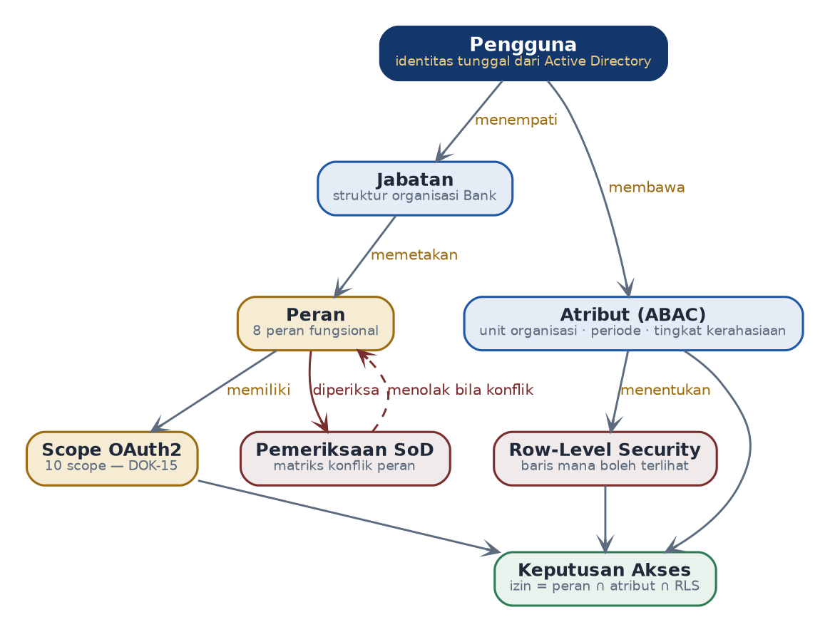
Gambar 2.1 — Model otorisasi. Pemeriksaan pemisahan tugas bekerja pada tahap pemberian peran, bukan pada tahap permintaan.

Lapisan | Menjawab Pertanyaan | Ditetapkan Di
Peran (RBAC) | Jenis pekerjaan apa yang boleh dilakukan orang ini? | Dokumen ini, Bab 3–4
Atribut (ABAC) | Pada unit organisasi dan periode mana? | Dokumen ini, Bab 7
Row-Level Security | Baris mana yang boleh terlihat? | DOK-07 §3.4
Pemisahan tugas | Bolehkah orang ini memegang kombinasi peran tersebut? | Dokumen ini, Bab 6
Penyembunyian layar | Layar mana yang perlu ditampilkan agar tidak membingungkan? | DOK-19 Bab 4 — bukan mekanisme keamanan

3. DELAPAN PERAN
Peran ditetapkan menurut Three Lines Model. Setiap peran memiliki satu tanggung jawab utama; peran yang menampung banyak tanggung jawab akan sulit dipisahkan kelak.

Kode | Peran | Lini | Tanggung Jawab | Scope Utama
PR-01 | Pemilik Kontrol | Lini 1 | Melaksanakan pengendalian, mengisi CSA, mengunggah bukti remediasi. | icofr.baca · dokumen.tulis
PR-02 | UKK ICOFR | Lini 2 | Menetapkan materialitas, memelihara RCM, mengklasifikasi & menutup defisiensi, mengevaluasi CSA. | icofr.baca · icofr.kelola · dokumen.* · ai.gunakan
PR-03 | Manajemen Risiko | Lini 2 | Mengelola register risiko, KRI, loss event, dan insiden. | icofr.baca · dokumen.tulis
PR-04 | Kepatuhan | Lini 2 | Mengelola regulasi, kewajiban, asesmen, dan alur kebijakan POJK Pasal 4. | icofr.baca · dokumen.* · ai.validasi
PR-05 | SKAI | Lini 3 | Melaksanakan ToD/ToE, uji ulang penutupan defisiensi, dan reviu kertas kerja. | icofr.baca · icofr.uji · dokumen.* · audit.baca
PR-06 | Auditor Internal | Lini 3 | Melaksanakan penugasan audit internal dan mencatat temuan. | icofr.baca · dokumen.* · audit.baca
PR-07 | Direksi | — | Menandatangani atestasi, menerima laporan, memutuskan restatement. | icofr.baca · icofr.atestasi
PR-08 | Administrator | — | Mengelola akun, peran, unit organisasi, dan konfigurasi sistem. | ADM saja — tidak memiliki scope fungsional

Administrator sengaja tidak memiliki scope fungsional apa pun. Ia mengelola akun dan peran; ia tidak dapat membaca defisiensi, tidak dapat menguji kontrol, dan tidak dapat menandatangani atestasi. Batasan ini diperlukan karena administrator dapat memberi hak kepada dirinya sendiri — sehingga satu-satunya pengamanan yang bermakna adalah membuat pemberian itu tercatat dan terlihat.

4. MATRIKS PERAN × SCOPE
Sepuluh scope OAuth2 dari DOK-15 dipetakan ke delapan peran. Matriks ini adalah sumber kebenaran bagi konfigurasi Keycloak.

Scope | L1 Pemilik | L2 UKK | L2 Risiko | L2 Patuh | L3 SKAI | L3 Auditor | Direksi | Admin
icofr.baca | ✓ | ✓ | ✓ | ✓ | ✓ | ✓ | ✓ | —
icofr.kelola | — | ✓ | — | — | — | — | — | —
icofr.uji | — | — | — | — | ✓ | — | — | —
icofr.atestasi | ✓* | — | — | — | — | — | ✓ | —
icofr.kunci | — | ✓** | — | — | — | — | — | —
dokumen.baca | ✓ | ✓ | ✓ | ✓ | ✓ | ✓ | ✓ | —
dokumen.tulis | ✓ | ✓ | ✓ | ✓ | ✓ | ✓ | — | —
ai.gunakan | ✓ | ✓ | ✓ | ✓ | ✓ | ✓ | — | —
ai.validasi | — | ✓ | ✓ | ✓ | — | — | — | —
audit.baca | — | ✓ | — | ✓ | ✓ | ✓ | ✓ | —

Catatan | Keterangan
✓* pada icofr.atestasi untuk Pemilik Kontrol | Terbatas pada atestasi tingkat proses atas proses yang dimilikinya sendiri. Tidak berlaku untuk tingkat unit, direktorat, maupun Direksi.
✓** pada icofr.kunci untuk UKK ICOFR | Diberikan kepada dua orang saja pada seluruh organisasi. Setiap pemberiannya memerlukan persetujuan Direktur Kepatuhan dan tercatat permanen.
Administrator tanpa scope fungsional | Kolom Admin kosong seluruhnya kecuali modul ADM. Ini bukan kekeliruan penyusunan.

5. MATRIKS PERAN × MODUL
Tujuh belas modul terhadap delapan peran. Huruf menyatakan tingkat akses: B baca · T tulis · H hapus (lunak) · S setuju · G gunakan AI · V validasi AI.

Kode | Modul | L1 | L2 UKK | L2 Rsk | L2 Pth | L3 SKAI | L3 Adt | Dir | Adm
DSH | Dasbor | B | B | B | B | B | B | B | —
GOV | Tata Kelola | B | BT | B | BT | B | B | B | —
ICF | ICOFR | B | BTH | B | B | BT | B | B | —
ERM | Risiko Perusahaan | B | B | BTH | B | B | B | B | —
ORM | Risiko Operasional | BT | B | BTH | B | B | B | B | —
KRI | Indikator Risiko | BT | B | BTH | B | B | B | B | —
LED | Loss Event | BT | B | BTH | B | B | B | B | —
INC | Insiden | BT | B | BTH | B | B | B | B | —
CMP | Kepatuhan | B | B | B | BTH | B | B | B | —
POL | Kebijakan | B | B | B | BT | B | B | BS | —
ITG | Tata Kelola TI | B | BT | B | B | BT | B | B | —
ITA | Aset TI | B | B | B | B | B | B | B | BTH
DMS | Dokumen | BT | BT | BT | BT | BT | BT | B | —
IAD | Audit Internal | — | B | B | B | BTH | BTH | B | —
RPT | Pelaporan | B | BT | B | BT | B | B | B | —
AIA | Asisten AI | BG | BGV | BGV | BGV | BG | BG | B | —
ADM | Administrasi | — | — | — | — | — | — | B | BTH

Dua baris layak diperhatikan. Modul IAD (Audit Internal) tidak dapat diakses Pemilik Kontrol sama sekali — unit yang diperiksa tidak melihat kertas kerja pemeriksanya. Modul ADM hanya terbuka bagi Administrator dan Direksi, dan Direksi hanya membaca.

6. MATRIKS PEMISAHAN TUGAS
Kombinasi peran yang tidak boleh dipegang satu orang. Matriks ini ditegakkan pada tahap pemberian peran — sistem menolak menyimpan kombinasi bertanda silang, bukan menolak saat pengguna mencoba bekerja.
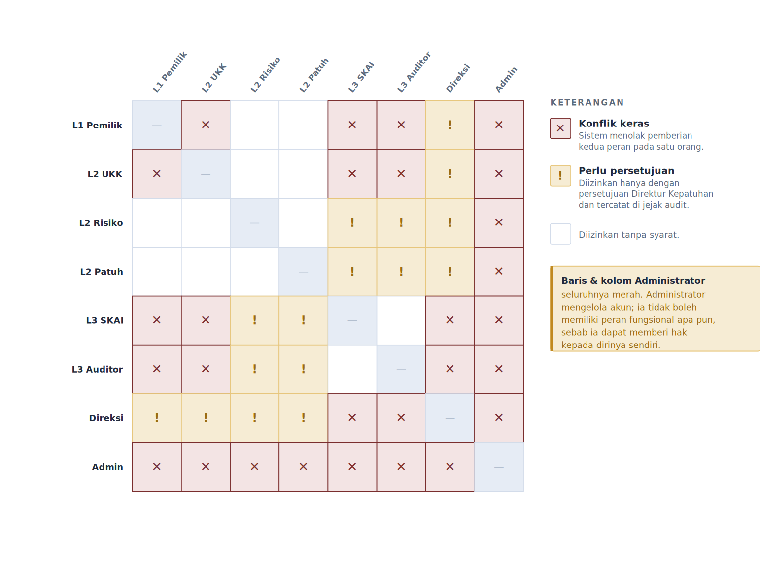
Gambar 6.1 — Matriks pemisahan tugas. Silang merah berarti kombinasi ditolak sistem; tanda seru emas berarti diizinkan hanya dengan persetujuan Direktur Kepatuhan.

Konflik | Aturan | Alasan
Pemilik Kontrol × SKAI | BRL-001 | Seseorang tidak boleh menguji pengendalian yang ia laksanakan sendiri. Ini adalah pemisahan tugas yang paling mendasar pada ICOFR.
Pemilik Kontrol × UKK ICOFR | BRL-001 | Yang dinilai tidak boleh menjadi yang menilai. UKK ICOFR mengevaluasi CSA yang diisi Lini 1.
UKK ICOFR × SKAI | Three Lines | Lini 2 menetapkan klasifikasi; Lini 3 menguji secara independen. Penggabungan meniadakan independensi pengujian.
Administrator × peran fungsional apa pun | SEC-011 | Administrator dapat memberi hak kepada dirinya sendiri. Pemisahan ini menutup jalur peningkatan hak yang tidak terdeteksi.
Direksi × SKAI / Auditor Internal | Three Lines | Penandatangan atestasi tidak boleh menjadi penguji yang menjadi dasar atestasi tersebut.
Direksi × Lini 2 (perlu persetujuan) | — | Pada organisasi berukuran sedang, seorang Direktur dapat merangkap pengawasan Lini 2. Diizinkan dengan persetujuan tercatat, bukan dilarang mutlak.

Pemeriksaan Berjalan Dua Kali, pada Dua Waktu
Pertama, saat pemberian peran: sistem menolak menyimpan kombinasi konflik dan menyatakan peran mana yang bertentangan.
Kedua, saat penugasan tugas: penyaring pemisahan tugas membuang kandidat yang terlibat pada langkah sebelumnya (DOK-21 Bab 4). Pemeriksaan kedua diperlukan karena konflik dapat muncul dari riwayat pekerjaan, bukan hanya dari kombinasi peran — misalnya penguji yang sebelumnya menyusun rencana remediasi atas defisiensi yang sama.

7. ATRIBUT & ROW-LEVEL SECURITY
Peran menentukan jenis pekerjaan; atribut menentukan cakupannya. Empat atribut melekat pada setiap sesi pengguna dan diteruskan ke basis data sebagai parameter Row-Level Security.

Atribut | Sumber | Menentukan
unit_organisasi_id | Active Directory Bank | Baris kontrol, pengujian, dan defisiensi unit mana yang terlihat.
tingkat_organisasi | Struktur jabatan | Apakah pengguna melihat unit bawahannya. Kepala divisi melihat seluruh unit di bawahnya.
periode_akses | Penugasan ICOFR | Periode buku mana yang dapat diubah. Periode terkunci hanya dapat dibaca oleh siapa pun.
tingkat_kerahasiaan | Peran + penugasan | Klasifikasi dokumen tertinggi yang dapat diunduh.

-- Contoh kebijakan RLS pada icofr.pengujian (DOK-07 §3.4)
CREATE POLICY pengujian_cakupan ON icofr.pengujian
USING (
current_setting('icop.peran') = 'PR-05' -- SKAI melihat seluruh unit
OR unit_organisasi_id IN (
SELECT id FROM inti.unit_organisasi
WHERE jalur <@ current_setting('icop.unit_jalur')::ltree
)
);
Kode 7.1 — RLS memakai jalur hierarki organisasi, sehingga kepala unit otomatis melihat unit bawahannya tanpa pemberian hak tambahan.

8. DELEGASI & AKSES DARURAT

8.1 Delegasi
Ketentuan | Keterangan
Yang dapat didelegasikan | Tugas operasional: pengisian CSA, unggahan bukti, pelaksanaan pengujian.
Yang tidak dapat didelegasikan | Penandatanganan atestasi, penguncian periode, persetujuan klasifikasi, dan validasi draf AI. Keempatnya adalah pernyataan pribadi, bukan pekerjaan.
Batas waktu | Maksimum 30 hari, dengan tanggal berakhir wajib diisi. Delegasi tanpa batas waktu tidak tersedia.
Pemeriksaan SoD | Delegasi tunduk pada matriks Bab 6. Delegasi yang menimbulkan konflik ditolak.
Jejak | Tindakan penerima delegasi tercatat atas namanya sendiri, dengan penanda bertindak atas nama siapa. Tidak pernah tercatat seolah dilakukan pemberi delegasi.

8.2 Akses Darurat
Akses darurat ("break-glass") tersedia untuk keadaan ketika pemegang kewenangan tidak dapat dihubungi dan tenggat regulasi mendesak.

Ketentuan | Keterangan
Yang dapat diberikan | Hanya scope baca. Tidak ada akses darurat untuk menulis, menyetujui, menandatangani, atau mengunci.
Persetujuan | Dua orang: Direktur Kepatuhan dan CISO. Persetujuan satu orang tidak cukup.
Durasi | Maksimum 4 jam, tidak dapat diperpanjang. Perpanjangan berarti permintaan baru dengan persetujuan baru.
Pemberitahuan | Seluruh anggota Direksi dan Kepala SKAI menerima pemberitahuan segera — bukan laporan bulanan.
Reviu pasca-kejadian | Setiap pemakaian ditinjau Komite Audit pada rapat terdekat, beserta seluruh tindakan yang dilakukan selama masa akses.

Ketiadaan akses darurat untuk menulis adalah keputusan yang disengaja. Bila tenggat regulasi mendesak dan pemegang kewenangan tidak dapat dihubungi, jalan keluarnya adalah penunjukan pejabat pengganti melalui prosedur kepegawaian — bukan pemberian hak sementara yang melewati pemisahan tugas.

9. TATA KELOLA HAK AKSES
Kegiatan | Frekuensi | Pelaksana | Keluaran
Reviu hak akses menyeluruh | Semesteran | UKK ICOFR + Administrator | Daftar akun beserta peran, ditandatangani kepala unit masing-masing.
Reviu akun istimewa | Triwulanan | CISO | Daftar pemegang icofr.kunci dan Administrator.
Pencabutan akun keluar | Harian, otomatis | Integrasi Active Directory | Akun dinonaktifkan pada hari terakhir bekerja; peran tetap tercatat di jejak audit.
Reviu konflik SoD | Bulanan, otomatis | Sistem | Laporan kombinasi peran yang melanggar matriks Bab 6 — seharusnya selalu nihil.
Reviu akses darurat | Setiap kejadian | Komite Audit | Catatan rapat beserta penilaian kelayakan pemakaian.
Rekonsiliasi ke ITGC | Tahunan | SKAI | Bukti pengujian ITG-002 (pemberian & pencabutan hak akses).

Baris terakhir menutup lingkaran: hak akses pada platform ICOFR itu sendiri merupakan ITGC yang diuji pada platform yang sama. Pengujian ITG-002 memakai data pemberian dan pencabutan hak akses yang tercatat di jejak audit sistem ini.

Pemeriksaan | Hasil
Peran tanpa scope yang ditetapkan | Nihil dari 8
Scope tanpa pemetaan peran | Nihil dari 10
Modul tanpa baris pada matriks akses | Nihil dari 17
Administrator memiliki scope fungsional | Nihil — dan tidak akan pernah
Akses darurat yang dapat menulis | Nihil
Kewenangan pernyataan pribadi yang dapat didelegasikan | Nihil dari 4

LEMBAR PERSETUJUAN
Dengan menandatangani lembar ini, para pihak menyatakan bahwa peran, matriks kewenangan, matriks pemisahan tugas, serta ketentuan delegasi dan akses darurat sebagaimana ditetapkan merupakan rancangan yang benar dan mengikat.

Peran | Nama | Tanda Tangan & Tanggal
Disusun oleh
Konsultan — Seraya Institute
Direviu oleh
Ketua UKK ICOFR
Direviu oleh
Kepala SKAI
Direviu oleh
Chief Information Security Officer
Disetujui oleh
Direktur Kepatuhan

— Akhir Dokumen DOK-20 —

